中国铁矿石价格指数（CIOPI）

中国钢铁工业协会 2017年8月17日印发

一、进口铁矿石价格（OPI）
8月17日，直接进口铁矿石62%品位干基粉矿到岸价格为73.11美元/吨（即1.1792美元/吨度），环比每吨上升2.27美元，升幅为3.20%；当月平均价格为73.28美元/吨。
8月17日，现货贸易进口铁矿石62%品位干基粉矿人民币含税价格为642.83元/吨，环比每吨上升27.36元，升幅为4.45%，当月平均价格为627.28元/吨。
8月17日，直接进口铁矿石58%品位干基粉矿到岸价格为61.33美元/吨（即1.0574美元/吨度），环比每吨上升1.72美元，升幅为2.89%；当月平均价格为61.86美元/吨。
8月17日，现货贸易进口铁矿石58%品位干基粉矿人民币含税价格为515.59元/吨，环比每吨上升16.69元，升幅为3.35%，当月平均价格为508.76元/吨。
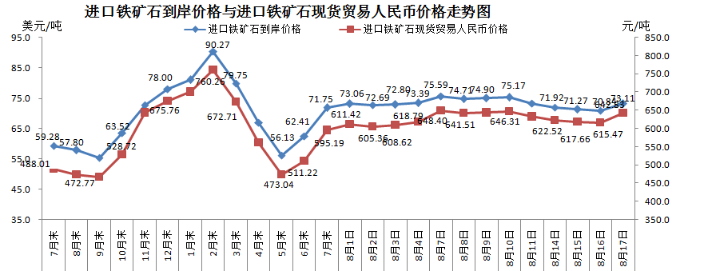
二、国产铁矿石价格
8月17日，国产铁矿石62%品位干基铁精矿含税价格为611.94元/吨，环比持平；比进口铁矿石低30.89元/吨，降幅为4.81%；当月平均价格为602.65元/吨，比进口铁矿石低24.63元/吨，降幅为3.93%。
8月17日，国产铁矿石65%品位干基铁精矿含税价格为681.54元/吨，环比持平；当月平均价格为670.95元/吨。
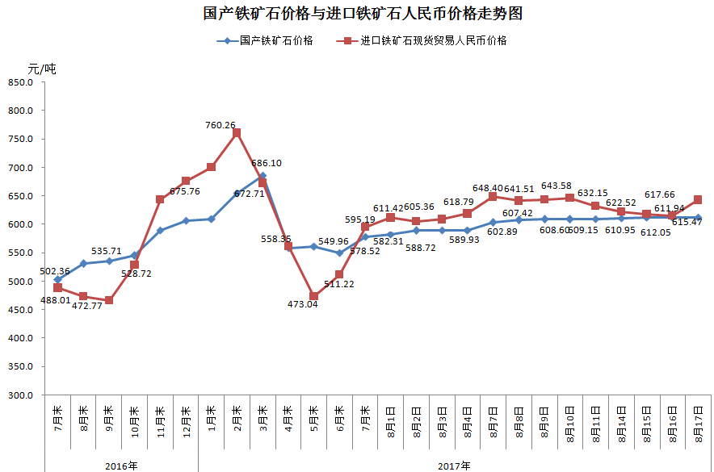
三、中国铁矿石价格指数（CIOPI）
8月17日，中国铁矿石价格指数（CIOPI）266.36点，环比上升7.30点，升幅为2.82%。其中：国产铁矿石价格指数为237.82点，环比持平；进口铁矿石价格指数为270.68点，环比上升8.40点，升幅为3.20%。
